中华女子学院定向越野及阳光长跑设备
采购项目遴选公告
一、项目概述
1、项目名称：中华女子学院定向越野及阳光长跑设备采购项目
2、项目地点：中华女子学院指定地点
3、项目需求：定向越野及阳光长跑设备采购，详见附件1。
二、供应商必须符合的条件
供应商应具备《中华人民共和国政府采购法》第二十二条规定的条件，且符合、承认并承诺履行遴选文件各项规定的国内法人和其他组织（不包括在港澳台地区注册成立的法人和其它组织），并具有以下特定条件的：
1、本项目拒绝供应商以联合体方式参加遴选。
2、本项目拒绝具有控股关系母、子公司同时参加遴选。
3、本项目拒绝被“信用中国”网站（www.creditchina.gov.cn）和中国政府采购网（www.ccgp.gov.cn）列入失信被执行人、重大税收违法案件当事人名单或政府采购严重违法失信行为记录名单的供应商参加（截止时间为本项目遴选公告日期）。
三、遴选方式和要求
遴选文件应包括但不限于以下内容（均须加盖单位公章）：
1、营业执照副本复印件；
2、针对本项目的法定代表人授权委托书、被授权人身份证复印件；
3、报价一览表（格式详见附件2）；
4、近3年内经营活动中没有重大事故、违法记录的声明（格式详见附件3）；
5、社会保障资金缴纳记录复印件（近半年内任意一个月）；
6、缴纳税收的完税证明复印件（近半年内任意一个月）；
7、设备兼容性、满足现场测试等相关承诺函（详见附件1需求部分，格式自拟）；
8、2020年1月1日至今，与本项目相同或相似的项目业绩（合同关键页复印件可认定为有效证明文件，最多5份）；
9、拟供产品详细介绍（如品牌、型号、产品图片、质保期等）；
10、本项目供货方案（如配送方案、安装方案、售后服务方案、项目人员配备情况等）；
11、报价人认为有利于评审的其他资料（如增值服务等）。
接收遴选文件时间：北京时间2023年10月20日15:00-15:30
接收遴选文件地点：中华女子学院南门。
本项目预算共为12.2万元，超过预算或未提供上述1-7项内容或未密封及装订的遴选文件将被作为无效文件。遴选文件未办理书面登记手续，或送达时间晚于截止时间，或以传真、电子邮件、电报、电话、邮寄等方式递交的遴选文件恕不接受。遴选文件正副本共一式3份，正本1份，副本2份，须装订成册，密封完整，封套写清“【项目名称】遴选文件”及公司名称、联系人等信息并加贴封条，在封口处加盖单位公章。
四、付款方式
合同签订后的十个工作日内，支付合同金额百分之五十，安装调试、验收通过后，付余款。
五、联系方式
电话：（010）84659621、（010）84659195
地址：北京市朝阳区育慧东路1号 邮政编码：100101
六、其它内容详附件：
附件1：中华女子学院定向越野及阳光长跑设备采购项目需求
附件2：报价一览表
报价须包括所有相关费用，发票须开具增值税发票。
附件3：近3年内经营活动中没有重大事故、违法记录的声明
附件1：
中华女子学院定向越野及阳光长跑设备采购项目需求

项目简介
为了迎接教育部本科教育教学审核评估，改善学校办学条件，进一步增加学生体育活动场所，满足体育教学、训练和学生日常锻炼需求，需采购定向越野电子打卡教学设备-读卡器（立柱固定点标台）20个，阳光体育定点终端机4台并在2个点位施工。
施工和安装环境
设备安装地点为中华女子学院本部北小院，为林地，土质松软，非硬化铺装地面。参见图片。
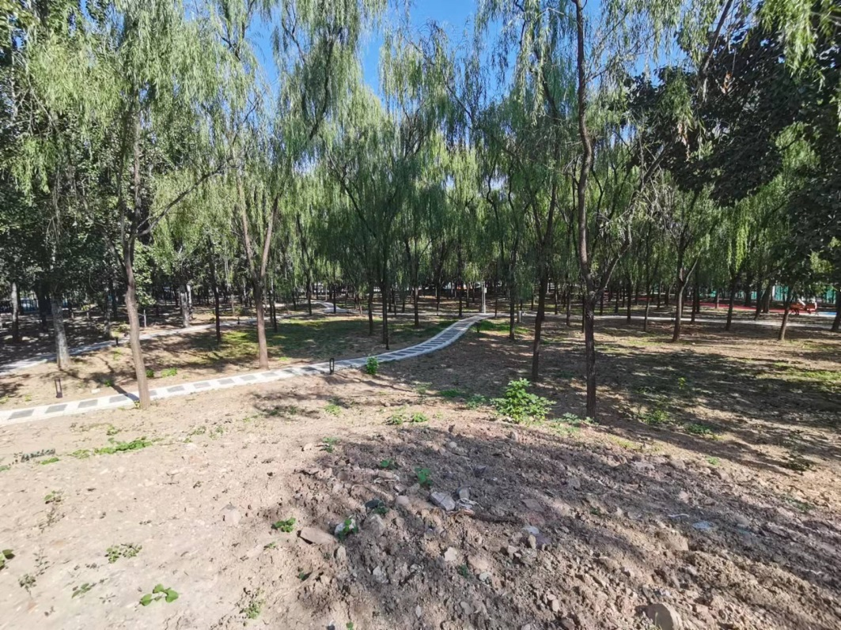
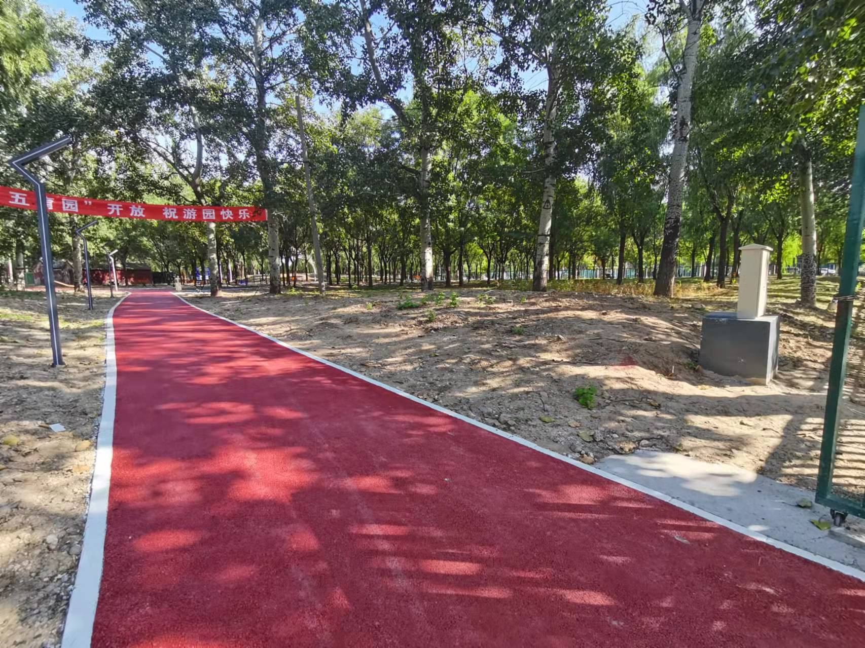

定向越野设备采购需求

一、采购数量与技术规范
名称 | 数量 | 设备明细 | 技术规格要求 | 服务要求
定向越野电子打卡教学设备-读卡器（立柱固定点标台） | 20个 | 定向越野户外读卡器-立柱固定点标台 | 1.独立安装在户外林地，非安装在建筑墙体上。  2.点标台设计合理，安装牢固，不需维护，能够长期在户外露天环境使用，耐寒耐高温天气，防水、防潮、防震，编号清晰不易老化模糊。  3.与本校已安装的定向越野读卡器设备兼容（对北ZBZDB2）（须提供承诺函）。 | 1.质保3年以上，  2.一个月内上门安装调试设备，  3.提供教学地图更新服务1年以上  4.如有设备故障，三个工作日内响应维护

二、定向越野电子打卡教学设备技术参数等：
1.技术参数及规格要求：
户外立柱固定点标台
（1）规格（方柱）：高62-63cm,长16-18cm，宽16-18cm；
（2）点标台无需维护，无需电池或是其它方式供电；防水，防潮，防震，防腐蚀，坚固耐用，可以满足户外长期露天使用的要求；编号清晰不易老化模糊；使用寿命在3年以上。
2.设备（服务）需满足的质量、安全、物理特性等方面的要求：
（1）满足现场测试（须提供承诺函）。
（2）与我校现有定向越野教学设备（对北ZBZDB2）兼容（须提供承诺函）。
3.其他服务要求
质保3年以上，一个月内完成设备安装调试，提供教学地图更新服务1年以上，如有设备故障，三个工作日内响应维护。

阳光长跑设备采购需求
一、线路设计
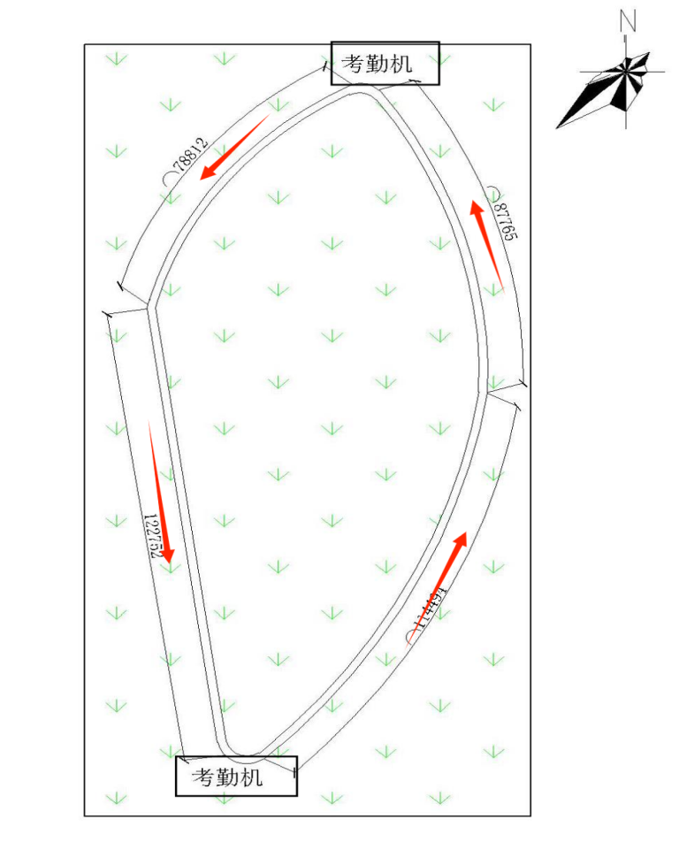
根据实地勘查步道总长约400米，设计在步道的南北两侧各设置两个刷卡点，每个刷卡点安装2台阳光体育定点终端机（考勤机），合计4台。

二、锻炼规则
根据学校现行课外锻炼规则，学生需完成1600米（配速不低于1.5m/s），记一次有效锻炼次数，故需要在步道中跑满4圈。

三、数量明细
序号 | 产品/项目 | 数量 | 单位
1 | 阳光体育定点终端机 | 4 | 台
2 | 点位施工费 | 2 | 项
四、设备参数（阳光体育定终端机点）
1.电气参数：
通讯方式：WIFI、RJ45
读卡方式：14443A
读卡类型：M1卡、CPU卡
读卡频率：13.56MHz（兆赫兹）
读卡距离：≥15mm（毫米）
供电电压：AC220V（伏）
2.物理参数：
（1）处理器：四核处理器，主频≥1.6GHz。
（2）内存：≧1G DDR，内置存储空间：≧8GB。
（3）读卡器：内置双psam卡插槽，读卡区域距离设备的外沿，被不少于5毫米的金属外壳包围。读卡器板有红色的电源指示灯和绿色的寻卡指示灯。
3.显示屏：
（1）显示屏9.5-9.9英寸多点触控屏幕；
（2）屏幕比例为4:3；
（3）电容式触摸屏，支持多点触控，设备没有物理按键，所有按键均为屏幕上的软键盘。
（4）触摸屏厚度（不包括显示屏）：≥2毫米，触摸屏嵌入机壳内，触摸屏的触控表面比四周的机壳至少低2毫米，触摸屏触控区域外沿到主机四周，至少被宽30毫米的机壳保护。
（5）为提高抗震能力，触摸屏背面有不少于1.5毫米不大于3毫米厚度的，宽度不小于3毫米的发泡棉条作为缓冲。
4.主机结构：
（1）主机外型密闭，通过金属的正面机壳和后背板，完成结构闭合，没有第三个结构部件。正面机壳与后背板长宽一致。
（2）主机可贴墙壁装，后背板为一块平板，没有凹凸。
（3）主机内包括：触摸屏、显示屏、主板、电池、读卡器、220v电源模块等电子设备。
（4）主机外壳金属材质，一体成型。设备可长时间在室外工作，防水防潮。正面机壳和后背板之间通过嵌在背板U型密封槽内的发泡硅胶密封条密封，外壳壁厚不小于4.5mm
（5）正面机壳无折弯、焊接工艺。
5.设备防护
（1）设备通过航空插头与外部接线连接，航插底座为孔（母座），安装在主机壳上，方向朝上。
（2）产品表面涂层绝缘。
（3）设备整体防护等级≥IP67，具有短时间防浸水功能。
6.数据安全
设备支持脱机工作，待网络稳定后自动上传，保证数据安全，无丢失。
7.无卡认证
无卡情况下，可通过屏幕手动录入信息，完成身份确认工作
8.设备维护监控
设备网络化管理，通过中心平台监控设备运行状态、程序升级，在线维护、可扩展大量的信息显示。
9.人像判断
对采集的签到头像可实时判断人像个数和效果，并且显示多个人像边框。
10.与学校现有运行的阳光长跑设备（品牌：知行灵动，型号：Sflower- S2000）兼容。
五、实施时长
项目实施可在一周内完成，并投入使用。
六、其它要求
质保3年以上，一个月内完成设备安装调试。如有设备故障，三个工作日内响应维护。

附件2：
报价一览表

项目名称：中华女子学院定向越野及阳光长跑设备采购项目

报价人名称：

报价总额：（大写） ￥ 元

报价有效期限：90 (日历) 日

联系人： 联系电话：

报价清单：
序号 | 采购内容 | 参数  （品牌、型号等） | 数量 | 单价  （元） | 总价  （元）
1 | 定向越野电子打卡教学设备-读卡器（立柱固定点标台） |  | 20个
2 | 阳光体育定点终端机 |  | 4台
3 | 阳光长跑设备  点位施工费 |  | 2项
合计
备注：
1、以上报价包含各项设备费、交通费、人工费、服务费、平台费、税金等所有费用，不再另行收费。
2、我公司承诺，满足附件1《中华女子学院定向越野及阳光长跑设备采购项目需求》中所有要求。

法定代表人或被授权代表签字或盖章：
报价人盖章：
年 月 日
附件3：
近3年内经营活动中没有重大事故、违法记录的声明
1.我方承诺，我方信用记录中：
1）没有被列入失信被执行人；
2）没有被列入重大税收违法案件名单；
3) 没有被列入政府采购违法失信行为记录名单，否则，遴选小组可将我方的遴选响应文件按照无效响应文件处理。
2.我方承诺参加本次采购活动近3年内，在经营活动中没有重大违法记录，否则，遴选小组可将我方的遴选响应文件按照无效遴选响应文件处理。

法定代表人或被授权代表签字或盖章：
报价人盖章：
年 月 日

